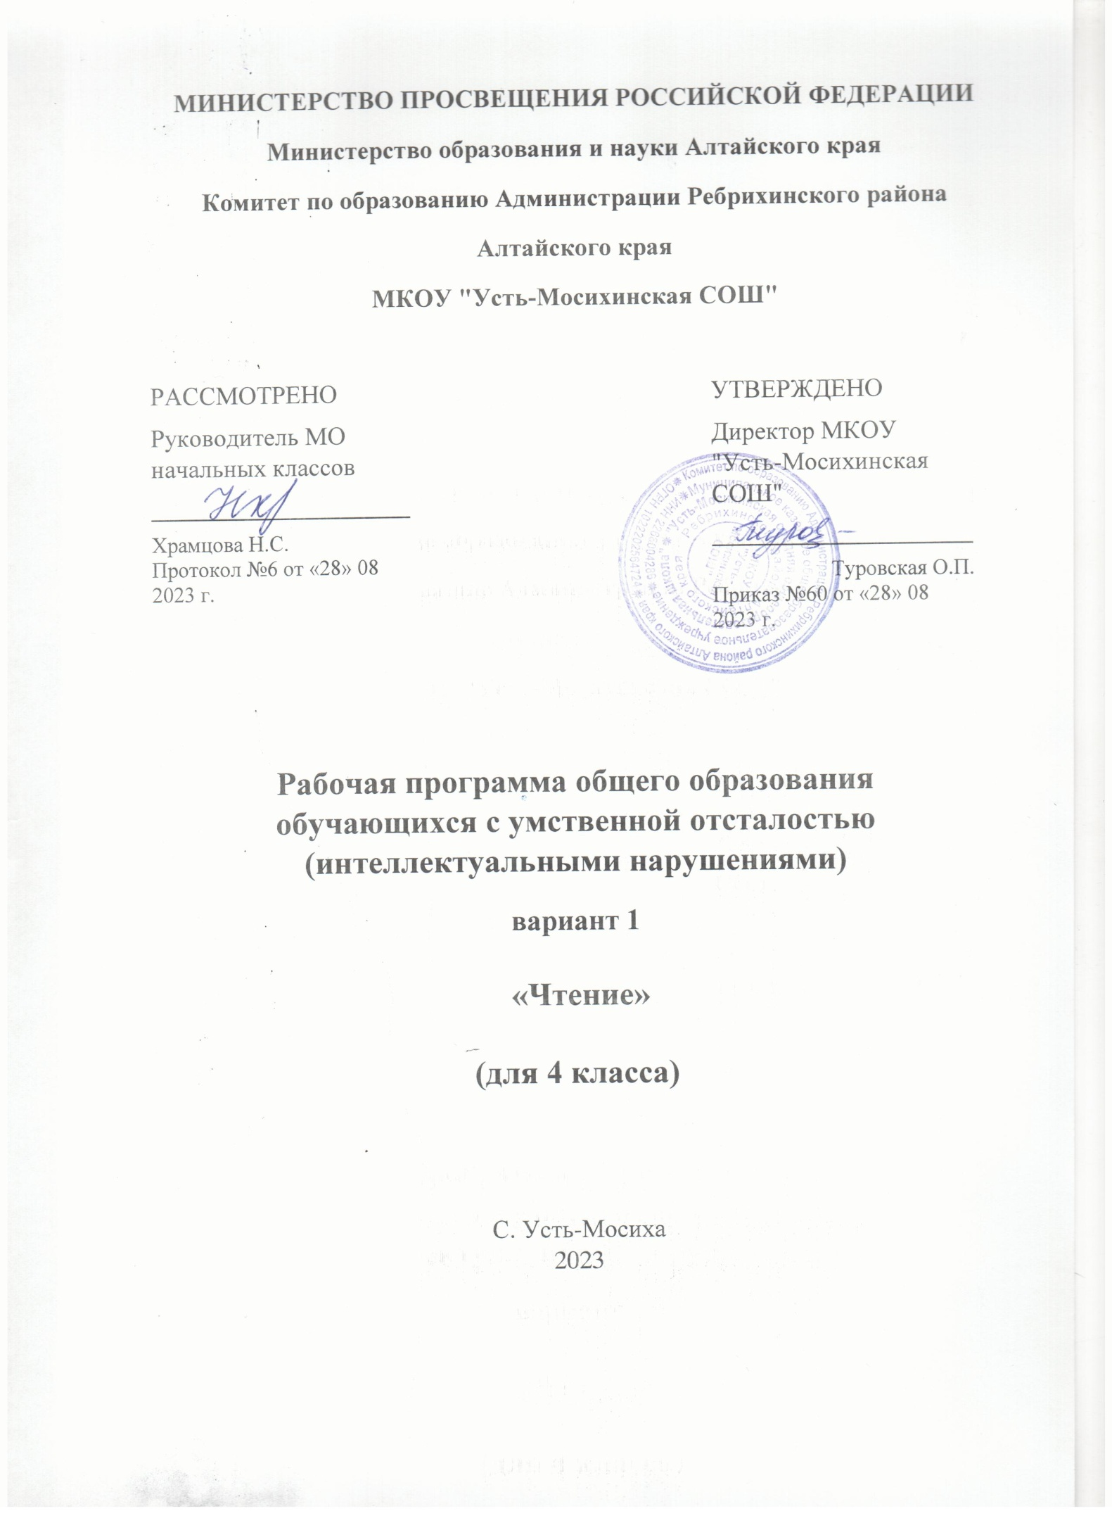

ПОЯСНИТЕЛЬНАЯ ЗАПИСКА
Рабочая программа по учебному предмету «Чтение» составлена на основе Федеральной адаптированной основной общеобразовательной программы обучающихся с умственной отсталостью (интеллектуальными нарушениями), далее ФАООП УО (вариант1), утверждена приказом Министерства просвещения России от 24.11.2022г № 1026 (https://clck.ru/33NMkR ) и адресована обучающимся с легкой умственной отсталостью (интеллектуальными нарушениями) с учетом реализации особых образовательных потребностей.
ФАООП УО (вариант 1) адресована обучающимся с легкой умственной отсталостью (интеллектуальными нарушениями) с учетом реализации их особых образовательных потребностей, а также индивидуальных особенностей и возможностей.
Учебный предмет «Чтение» относится к предметной области «Язык и речевая практика» и является обязательной частью учебного плана. В соответствии с учебным планом рабочая программа по учебному предмету «Чтение» в 4 классе рассчитана на 34 учебные недели и составляет 136 часов в год (4 часа в неделю).

По заявлению родителей, с учётом диагноза ребёнка и его особенностей, тематическое планирование составлено в очно-заочной форме. Количество часов очного обучения с 4 часов сокращено до 2 часов. Часы заочного обучения, предусмотренные программой, учащийся будет осваивать самостоятельно, под контролем родителей.

Федеральная адаптированная основная общеобразовательная программа определяет цель и задачи учебного предмета «Чтение».
Цель обучения - учить правильному чтению слов, предложений и текстов по слогам.
Задачи обучения:
- воспитание у обучающихся интереса к чтению;
- формирование техники чтения: правильного и выразительного чтения, обеспечение постепенного перехода от послогового чтения к чтению целым словом;
- формирование навыков сознательного чтения: читать доступный пониманию текст вслух, шёпотом, а затем и про себя, осмысленно воспринимать содержание прочитанного, сопереживать героям произведения, давать оценку их поступкам во время коллективного анализа;
- развитие у обучающихся умения общаться на уроке чтения: отвечать на вопросы педагогического работника, спрашивать о непонятных словах, делиться впечатлениями о прочитанном, дополнять пересказы текста, рисовать к тексту словесные картинки, коллективно обсуждать предполагаемый ответ.
Рабочая программа по учебному предмету «Чтение» в 4 классе определяет следующие задачи:
- формирование умения читать доступный пониманию текст вслух и про себя;
- развитие умения осмысленно воспринимать содержание текста, умение поделиться впечатлением о прочитанном, умение пересказывать текст;
- развитие навыка правильного, сознательного и выразительного чтения;
- формирование читательской самостоятельности у обучающихся: развитие у них интереса к чтению, знакомство с лучшими, доступными их пониманию произведениями детской литературы;
- формирование навыка самостоятельного чтения книг, читательской культуры, посещения библиотеки, умение выбирать книги по интересу;
- формирование навыка самостоятельной работы с книгой.
СОДЕРЖАНИЕ ОБУЧЕНИЯ

В 4 классе особое внимание уделяется совершенствованию у обучающихся сознательного, правильного и выразительного чтения.
Работа над выразительным чтением включает соблюдение пауз между предложениями, логического ударения, необходимой интонации. Для понимания читаемого осуществляется следующая работа: выделение главной мысли произведения, осознание последовательности, причинности и смысла читаемого, деление текста на законченные по смыслу части по данным заглавиям, придумывание заглавий к основным частям текста, коллективное составление плана. Для развития устной речи используется метод полного и выборочного пересказа, заучивание наизусть стихотворений, басен.
В процессе обучения целесообразно использовать следующие методы и приемы:
- словесный метод (рассказ, беседа, работа с учебником);
- наглядный метод (метод иллюстраций, метод демонстраций, схемы);
- практический метод (упражнения, практическая работа, пересказ по картинному плану, выборочное чтение);
- репродуктивный метод (работа по алгоритму).
Содержание разделов
№ п/п | Название раздела, темы | Количество  часов | Контрольные работы
1. | Школьная жизнь | 12 | 1 (тест)
2. | Время листьям опадать | 17 | 1 (тест)
3. | Делу – время, потехе – час | 7 | 1 (тест)
4. | В мире животных | 13 | 1 (тест)
5. | Жизнь дана на добрые дела | 8 | 1 (тест)
6. | Зима наступила | 23 | 1 (тест)
7. | Весёлые истории | 8 | 1 (тест)
8. | Полюбуйся, весна наступает | 14 | 1 (тест)
9. | В мире волшебной сказки | 10 | 1 (тест)
10. | Родная земля | 13 | 1 (тест)
11. | Лето пришло | 11 | 1 (тест)
Итого: |  | 136 | 11
ПЛАНИРУЕМЫЕ РЕЗУЛЬТАТЫ
Личностные:
- эмоциональное восприятие художественного текста;
- эмоциональное отношение к поступкам героев прочитанных текстов;
- первоначальные представления о нравственном смысле некоторых понятий (доброта, сострадание, уважение к старшим и некоторые другие), отражённых в литературных произведениях;
- чувство любви к Родине и малой Родине;
- ориентация в нравственном содержании поступков героев прочитанных произведений (с помощью учителя).
Предметные:
Минимальный уровень:
- осознанно и правильно читать текст вслух по слогам и целыми словами;
- пересказывать содержание прочитанного текста по вопросам;
- выделять из текста предложения на заданную тему;
- участвовать в обсуждении темы текста и выбора заголовка к нему;
- участвовать в коллективной работе по оценке поступков героев и событий;
- выразительно читать наизусть 5-7 коротких стихотворений.
Достаточный уровень:
- читать текст после предварительного анализа вслух целыми словами (сложные по семантике и структуре слова ― по слогам) с соблюдением пауз, с соответствующим тоном голоса и темпом речи;
- отвечать на вопросы учителя по прочитанному тексту;
- определять основную мысль текста после предварительного его анализа;
- читать текст про себя с выполнением заданий учителя;
- определять главных действующих лиц произведения;
- давать элементарную оценку их поступков;
- читать диалоги по ролям с использованием некоторых средств устной выразительности (после предварительного разбора);
- пересказывать текст по частям с опорой на вопросы учителя, картинный план или иллюстрацию;
- выразительно читать наизусть 7-8 стихотворений.
Система оценки достижений
Оценка личностных результатов предполагает, прежде всего, оценку продвижения обучающегося в овладении социальными (жизненными) компетенциями, может быть представлена в условных единицах:
- 0 баллов - нет фиксируемой динамики;
- 1 балл - минимальная динамика;
- 2 балла - удовлетворительная динамика;
- 3 балла - значительная динамика.
В 4 классе текущий контроль по предмету «Чтение» осуществляется в форме устных ответов индивидуально или фронтально.
При оценке устных ответов принимается во внимание:
- чтение текста, пересказ содержания произведения (полно, кратко, выборочно);
- выразительное чтение наизусть или с листа на материале изучаемых программных произведений;
- умение ориентироваться в тексте;
- знание литературных произведений.
Оценка «5» - ставится обучающемуся, если он: читает целыми словами правильно, с 1 – 2 самостоятельно исправленными ошибками; читает выразительно, с соблюдением синтаксических и смысловых пауз, логических ударений; отвечает на вопросы и передаёт содержание прочитанного полно, правильно, последовательно; твёрдо знает наизусть текст стихотворения и читает его выразительно.
Оценка «4»- ставится обучающемуся, если он читает целыми словами, некоторые трудные слова – по слогам; допускает 1 – 2 ошибки при чтении, соблюдение смысловых пауз, логических ударений, допускает неточности в ответах на вопросы и при пересказе содержания, но исправляет их самостоятельно или с незначительной помощью учителя; допускает при чтении наизусть 1-2 самостоятельно исправляемые ошибки; читает наизусть недостаточно выразительно.
Оценка «3» - ставится обучающемуся, если он читает, в основном, целыми словами, трудные слова – по слогам; допускает 3-4 ошибки при чтении, соблюдении смысловых и синтаксических пауз, логических ударений; отвечает на вопросы и пересказывает содержание прочитанного с помощью учителя; обнаруживает при чтении наизусть нетвёрдое усвоение текста. Оценка «2» - не ставится.

Тематическое планирование по чтению в 4 классе.

№ пп | Тема урока | Кол-во часов
 |  | очно | заочно
I. Школьная жизнь – 12 часов
1. | По Н. Носову.  Рассказ «Снова в школу»  Э. Мошковская.  Рассказ «Жил-был Учитель» | 1 | 1
2 | По Ю. Ермолаеву.  Рассказ «Поздравление»  М. Пляцковский.  Стихотворение «Чему учат в школе» (в сокращении) | 1 | 1
3 | . По Е. Шварцу.  Рассказ «Как Маруся дежурила»  По Е. Ильиной.  Рассказ «Шум и Шумок» | 1 | 1
4 | В. Орлов.  Стихотворение «Почему сороконожки опоздали на урок»  По Л. Каминскому.  Рассказ «Три желания Вити» | 1 | 1
5 | В. Берестов.  Стихотворение «Читалочка»  По М. Бартеневу.  Рассказ «Зарубите на носу» | 1 | 1
6 | Загадки про школьные принадлежности  Обобщающий урок по разделу «Школьная жизнь».  Внеклассное чтение.  Стихи и рассказы о школе.
Время листьям опадать... -17 часов
7 | Н. Антонова. Стихотворение «Жёлтой краской кто-то…»  По Н. Абрамцевой.  Сказка «Осенняя сказка» | 1 | 1
8 | Е. Благинина.  Стихотворение «Подарки осени»  По Л. Воронковой.  Рассказ «Лесные подарки» | 1 | 1
9 | А. Твардовский.  Стихотворение «Лес осенью»  По В. Путилиной.  Рассказ «В осеннем лесу | 1 | 1
10 | Н. Некрасов.  Стихотворение «Славная осень»  По Ю.Шиму.  Сказка «Отчего Осень грустна» | 1 | 1
11 | К. Бальмонт.  Стихотворение «Осень»  По Ю. Ковалю.  Рассказ «Три сойки» | 1 | 1
12 | По Н. Сладкову.  Сказка «Холодная зимовка»  А. Плещеев.  Стихотворение «Скучная картина!» (отрывок) | 1 | 1
13 | По О. Иваненко.  Сказка «Сказка про маленького жучка»  По К. Ушинскому.  Сказка «Пчёлы и мухи» | 1 | 1
14 | По Г. Граубину. Рассказ «Время листьям опадать…»  Осенние загадки | 1 | 1
15 | Обобщающий урок по разделу «Время листьям опадать».  Внеклассное чтение.  Стихи русских поэтов про осень | 1 | 1
Делу – время, потехе – час – 7 часов
16 | Русская потешка «Пекла кошка пирожки…»  Чешская потешка «Сенокос» | 1 | 1
17 | По Л. Пантелееву. Рассказ «Карусели»  По Н. Носову. Рассказ «Прятки» | 1 | 1
18 | Считалки.  По М. Булатову. Рассказ «Жмурки» | 1 | 1
19 | Обобщающий урок по разделу «Делу- время, потехе – час».  Внеклассное чтение.  Пословицы и поговорки о труде | 1 | 1
В мире животных – 13 часов

20 | По К. Ушинскому. Рассказ «Бодливая корова»  По В. Бирюкову. Сказка «Упрямый котёнок» | 1 | 1
21 | По В. Гаранжину. Рассказ «Пушок»  По Е. Чарушину. Рассказ «Томка» | 1 | 1
22 | По Б. Житкову. Рассказ «Охотник и собаки»  По Л. Матвеевой. Рассказ «Чук заболел» | 1 | 1
23 | Г. Снегирёв. Рассказ «Хитрый бурундук»  По А. Баркову. Рассказ «Барсучья кладовая» | 1 | 1
24 | По А. Дорохову. Рассказ «Гостья»  Г. Корольков.Рассказ «Игрушки лисят» | 1 | 1
25 | По Ю. Дмитриеву. Рассказ «Лиса»  Загадки про животных | 1 | 1
26 | Обобщающий урок по разделу «В мире животных».  Рассказы Е. Чарушина про животных | 1 | 1
Жизнь дана на добрые дела – 8 часов
27 | Г. Ладонщиков. Стихотворение «Миша-мастер»  По Е. Пермяку. Рассказ «Пичугин мост» | 1 | 1
28 | В. Хомченко. Рассказ «Михаськин сад»  По С. Баруздину. Рассказ «Когда люди радуются» | 1 | 1
29 | По Ю. Ермолаеву. Рассказ «Про каникулы и полезные дела»  Е. Благинина. Стихотворение «Котёнок» | 1 | 1
30 | В. Голявкин. Рассказ «Птичка»  Обобщающий урок по разделу «Жизнь дана на добрые дела».Рассказы и стихи про добрые дела | 1 | 1
Зима наступила – 23 часа
31 | По Л. Воронковой. Рассказ «Снег идёт»  А. Слащёв. Сказка «Снегурочка». Часть 1 | 1 | 1
32 | А. Слащёв. Сказка «Снегурочка». Часть 2  И. Суриков. Стихотворение «Зима» (отрывок) | 1 | 1
33 | С. Маршак. Стихотворение «Декабрь» (отрывок)  По В. Сутееву. Сказка «Ёлка». Часть 1 | 1 | 1
34 | По В. Сутееву. Сказка «Ёлка». Часть 2  По Л. Клавдиной. Рассказ «Вечер под рождество» | 1 | 1
35 | Р.Тимершин. Стихотворение «Где лежало «спасибо»?  По Н. Носову. Рассказ «На горке». Часть 1 | 1 | 1
36 | По Н. Носову. Рассказ «На горке». Часть 2  Русская народная сказка «Лисичка-сестричка и волк». Часть 1 | 1 | 1
37 | Русская народная сказка«Лисичка-сестричка и волк». Часть 2  А. Бродский. Сказка «Как Солнце с Морозом поссорились»
38 | П. Головкин. Рассказ «Зимняя сказка»  Г.Скребицкий. Рассказ «Митины друзья». Часть 1 | 1 | 1
39 | Г.Скребицкий. Рассказ «Митины друзья». Часть 2  В. Бирюков. Стихотворение «Снежная шапка» | 1 | 1
40 | По А. Тумбасову. Рассказ «В шубах и шапках»  Н. Некрасов. Стихотворение «Не ветер бушует над бором...» | 1 | 1
41 | По В. Бианки. Рассказ «Находчивый медведь»  По А. Спирину.Рассказ «Зимние приметы» | 1 | 1
42 | Зимние загадки. Обобщающий урок по разделу «Зима наступила».  Внеклассное чтение.  Стихи про зимнюю природу | 1 | 1
Весёлые истории – 8 часов
43 | По Н. Носову. Сказка «Как Винтик и Шпунтик сделали пылесос». Часть 1  По Н. Носову. Сказка «Как Винтик и Шпунтик сделали пылесос». Часть 2 | 1 | 1
44 | Г. Остер. Сказка «Одни неприятности»  М. Пляцковский. Сказка «Однажды утром» | 1 | 1
45 | В. Бирюков. Сказка «Почему комары кусаются?»  С. Маршак. «Вот какой рассеянный!»(отрывок). Внеклассное чтение.  Стихи для детей С. Маршака | 1 | 1
46 | По О. Кургузову.Рассказ «Две лишние коробки»  Г Чичинадзе. Стихотворение «Отвечайте, правда ли?». Обобщающий урок по разделу  «Весёлые истории» | 1 | 1
Полюбуйся, весна наступает… - 14 часов
47 | В. Алфёров. Стихотворение «Март»  По М. Фроловой. Рассказ «Восьмое марта». Часть 1 | 1 | 1
48 | По М. Фроловой. Рассказ «Восьмое марта». Часть 2  Е. Благинина. Стихотворение «Бабушка-забота» | 1 | 1
49 | По А.Соколовскому. Рассказ «Бабушкина вешалка»  По В. Бианки.Рассказ «Последняя льдина» | 1 | 1
50 | А. Плещеев. Стихотворение «Весна»  По А. Баркову. Рассказ «Скворцы прилетели» | 1 | 1
51 | По Э. Шиму. Сказка «Всему свой срок»  И. Никитин. Стихотворение «Полюбуйся, весна наступает...» | 1 | 1
52 | По Ю. Ковалю. Рассказ «Весенний вечер»  По Ю. Дмитриеву. Рассказ «Опасная красавица» | 1 | 1
53 | Весенние загадки  Обобщающий урок по разделу «Полюбуйся, весна наступает…».  Внеклассное чтение.  Стихи русских поэтов о весне | 1 | 1
В мире волшебной сказки – 10 часов
54 | Русская народная сказка «Хаврошечка» ч.1  Русская народная сказка «Хаврошечка» ч.2 | 1 | 1
55 | Русская народная сказка «Сказка о серебряном блюдечке и наливном яблочке». Часть 1  Русская народная сказка «Сказка о серебряном блюдечке и наливном яблочке».  Часть 2 | 1 | 1
56 | А. Пушкин. Стихотворение «У лукоморья дуб зелёный...»  По Ш. Перро. Сказка «Подарки феи». Часть 1 | 1 | 1
57 | По Ш. Перро. Сказка «Подарки феи». Часть 2  Братья Гримм. Сказка «Горшочек каши» | 1 | 1
58 | По В. Порудоминскому. Рассказ «Наши сказки»  Обобщающий урок по разделу «В мире волшебной сказки».  Внеклассное чтение. Русские народные сказки | 1 | 1
Родная земля – 13 часов
59 | М. Ильин.Рассказ «Царь-колокол»  С. Васильева.Рассказ «Город на Неве» | 1 | 1
60 | Д. Павлычко. Стихотворение «Где всего прекрасней на земле?»  С. Вербова.Рассказ «Сочинение на тему» | 1 | 1
61 | С. Вербова.Рассказ «Сочинение на тему»  По Л. Кассилю. Рассказ «Какое это слово?» | 1 | 1
62 | По Л. Кассилю.Рассказ «Какое это слово?»  По Б. Никольскому.Рассказ «Главное Дело» | 1 | 1
63 | По Б. Никольскому.Рассказ «Главное Дело»  А. Усачёв.Стихотворение «Защита» | 1 | 1
64 | По Л. Кассилю. Рассказ «Никто не знает, но помнят все»  Т. Белозёров. Стихотворение «День Победы»  Обобщающий урок по разделу  «Родная земля».  Внеклассное чтение.  Стихи и рассказы о войне | 1 | 1
Лето пришло – 11 часов
65 | С. Козлов.Сказка «Ливень»  Г. Граубин.Стихотворение «Тучка» | 1 | 1
66 | Н. Павлова.  Сказка «Хитрый одуванчик».  Часть 1-2  Е. Благинина. Стихотворение «Одуванчик» | 1 | 1
67 | По А. Дорохову. Рассказ «Встреча со змеёй»  А. Бродский.Стихотворение «Летний снег» | 1 | 1
68 | В. Голявкин.Рассказ «После зимы будет лето»  О. Тарнопольская Стихотворение «Хозяюшка»  По А.Спирину.Рассказ «Летние приметы»  Обобщающий урок по разделу «Лето пришло». | 1 | 1

